6АМХК
Тема «Притчи Христа».
Цель: познакомиться с притчей, как примером литературного произведения; сравнить притчу с басней и загадкой. Прочитать притчи Христа и рассмотреть картины художников.
Ход занятия:
- Определение «Притча»: Интернет ресурс «Википедия».
- Притчи Христа: Интернет ресурс «Википедия» (список).
- Работа по учебнику: класс МХК с.165-171 – читать.
- Сравнить картины художников по притче «Блудный сын».
- Домашнее задание с. 171 п.2 и с.172 п. 4. Вариант Реферат по теме: «Притчи Христа в творчестве художников разных эпох». (Яндекс картинки)
Пьер Сесиль Пюви де шаванн Николай Лосев. «Блудный сын». 1882 год. Холст, масло

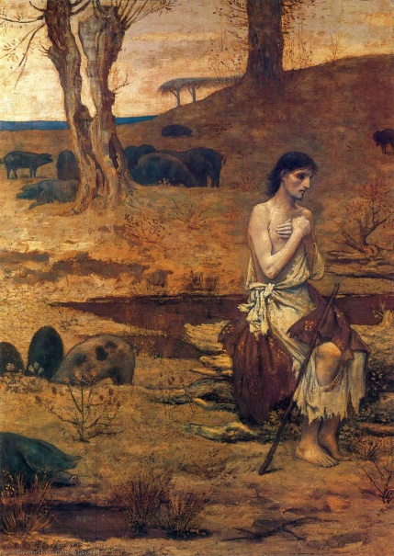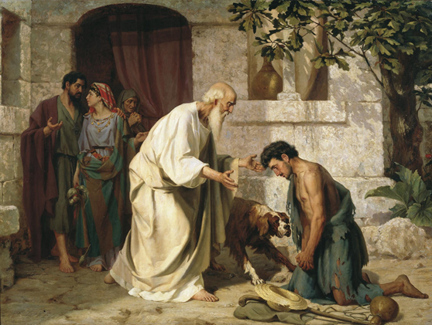

Семирадский Дюрер
